新零售业务模式通关试卷1.0

姓名 组别

一、填空题（每空1.5分，共60分）

1、现存在联创、合伙人、总代、特约四个代理等级，那么现在存在层级的关系为联创A——合伙人B——特约 C，那么当特约C邀请了一个总代D、邀请了一个合伙人E，那么对应的总代D、合伙人E的层级上级分别为 B 、 A 。（说明：联创为最高等级、合伙人为第二等级、总代为第三等级、特约为最低级别；以下同此，不再做说明。）

2、我们是通过代理下单后是否存在给更高等级的代理 价差 来区分是关联层级进货模式，还是关联总部的进货模式。

3、针对关联层级进货模式的代理机制下，存在联创、合伙人、总代、特约四个代理等级，现有代理之间的关系为联创A——合伙人B——特约 C，当特约C向B下单后， 发货 时候我们可以知道每个代理能够赚多少钱。请简要说明为什么要这样做？ 会存在代理有发货和未发货的情况，获得的钱是不一样的 。

4、假设代理模式为关联总部进货模式，那么针对联创、合伙人、总代、特约四个代理等级内，联创A推荐了特约B加入，A的默认进货折扣为5折，特约B加入时按照原价购买，假设B加入时，消费了1000元，总部发货后，奖励及其他设置项均为设置，A可以赚多少钱？ 0 。

5、现存在代理邀请关系为A（联创）——B（合伙人）——C（总代），当代 理C从总代升级到了合伙人，那么C的邀请人为 B 。 C的层级上级为 A 。

6、在关联层级进货模式下，奖励的基础原则为 谁获益、谁奖励 。所以，一般而言，当存在代理层级关系为A（联创）——B（合伙人）——C（总代），当C推荐了一个C1（总代）加入时，C1下单进货，C可以获得由 B 给出的奖励。

在正常的设置场景下，当C1下单时直接线下付款给B，那么C的奖励进入哪个账户？ 向代理B提现的账户 ；如果是通过在线微信支付呢？ 向总部提现账户 。

7、代理下单后，可以选择直接物流寄到手中，也可以选择放到 云库存 。如果选择了后者，那么基于多规格的商品选择问题，我们提供了 提货减库存-买总体分 扣减库存机制。

8、针对代理来说，可以开放零售小店的功能，那么，如果界定了小店内下单（代理类商品），都是直接下给代理，如果代理没有货可以选择使用 代发 功能，来让上级或者总部发货。

9、针对关联层级进货模式下，低级别代理向高级别代理下单进货时，若上级代理没有货选择让自己的上级或者总部来替自己发货，那么此时自己只能赚取 自己和下级代理之间的差价 。当设置了 差价代发比例 后，代理只能获得该金额的一部分。

10、在正常的业务场景下，等级越高的代理，进货价格越低，但是 门槛 越高。

11、关联总部进货模式时， 奖励 是代理获益的唯一途径。那么正常来说，代理的等级越高，对应的 奖励比例 就越高。

12、分享模式下，我们目前定义了3个层级，分别是分享商、 金牌分享商 、和 钻石分享商 。其中，在加入注册的时候只能注册成为 分享商 。

13、分享商模式设置三个等级，当最低级分享商进行升级时，可以升级的级别有哪些？ 金牌 。为什么？ 分享商只能一层层升级 。

14、分享商想获得团队利益，除了奖励机制已经设置以外，还需要满足什么条件？ 升级到非最低等级，团队内有分享商 （写业绩考核达标也可以酌情给分） 。

15、现存在一代理A，有零售店铺且为向代理下单购买，其下有分享商a——b——c——d，存在两层的分享推广佣金，当分享商进行推广的时候，当成交了代理类商品时，默认发货人为 A 。正常设置来说，分享商获得的推广奖励由 A 承担。若成交的是终端类商品，默认发货人为 总部 。分享商获得的推广奖励由 总部 承担。此时，若c也注册成为了代理C，那么c的分享商小店内成交了代理类商品后，b是否可以获得佣金奖励？ 不能 。

16、现存在一代理A，有零售店铺且为向代理下单购买，其下有分享商a——b——c——d，当c注册成为代理后，仅针对该条分享商关系，将变为 a——b——c——d 。

17、代理的可提现账户分 向总部 提现账户 、 向代理提现账户 和 第三方开户提现账户 三大类。其中 第三方开户提现账户 与支付宝钱包类似。

18、关联层级进货模式下，代理进行账户充值时在 充值关联总部-向总部充值-不扣减上级 和 充值关联上级-向总部充值 的模式下，向总部充值，不需要扣减上级金额。

19、关联总部进货模式下，一商品默认零售价为200元。现存在联创（门槛8万，加入是原价购买商品，复购4折）、合伙人（门槛2万，加入时原价购买商品，复购5折）、总代（门槛0.8万，加入时原价购买商品，复购6折）、特约（门槛0.2万，加入原价购买商品，复购8折），按照邀请人的等级界定奖励比例；联创（两层奖励，首次时：25%、15%；复购时：12%、8%），合伙人（两层奖励，首次时：20%、12%；复购时：10%、6%），总代（两层奖励，首次时：15%、8%；复购时：8%、4%），特约（一层奖励，首次时：10%；复购时：5%）联创A邀请合伙人B加入，后合伙人B邀请特约C加入，特约C又邀请联创A1加入，A1邀请总代D加入。之后合伙人B又购买商品50件、C购买30件。问A一共获得多少奖励 6284 ；C一共获得多少奖励 8000 。

二、简答题（每题5分，共15分）

1、简要描述代理类商品和终端类商品的区别。

答案：代理类商品，代理有折扣进货价；零售可以直接向代理购买，也可以向总部购买，代理、总部均可以发货。基础分享奖励由对应小店的代理承担（也可设置由总部承担）。

终端类商品，代理不能进行进货，只能和零售一样按照原价购买，所有人向总部下单，总部发货，分享奖励由总部出。

2、请简要说明追溯原理。

答案：提到3个点基本获得满分：

①一物一码

②发货时要进行扫码发货，到终端消费者码失效。

③防止窜货机制

特别强调一下：次数限制那个是防伪码。不是追溯码。。

3、现存在以下邀请关系，请基于邀请关系画出对应的层级关系。

若该模式为关联层级进货，当B1升级至最高级后，系统进行了回归（全部回归），请画出回归后的层级关系。

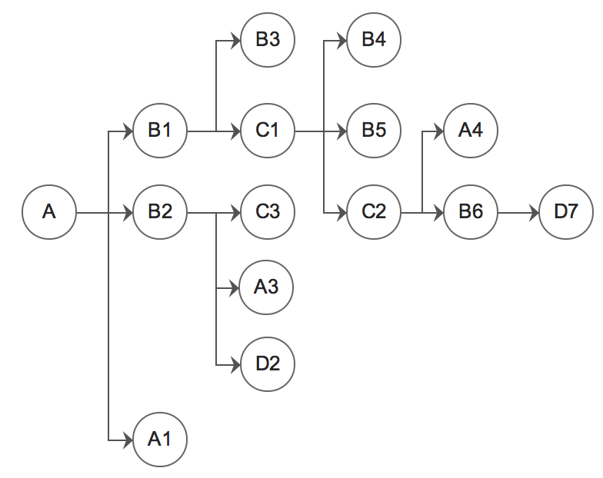

升级前样式：

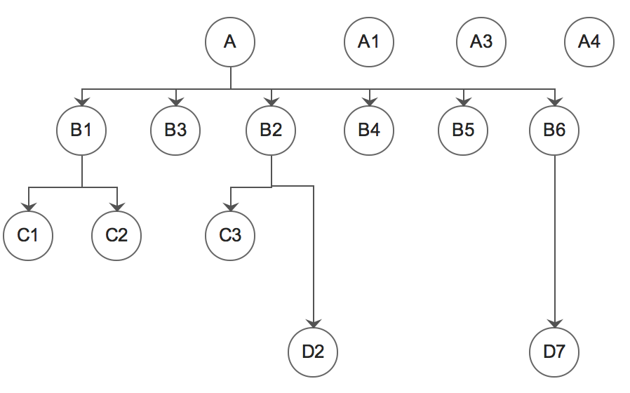

B1升级后：

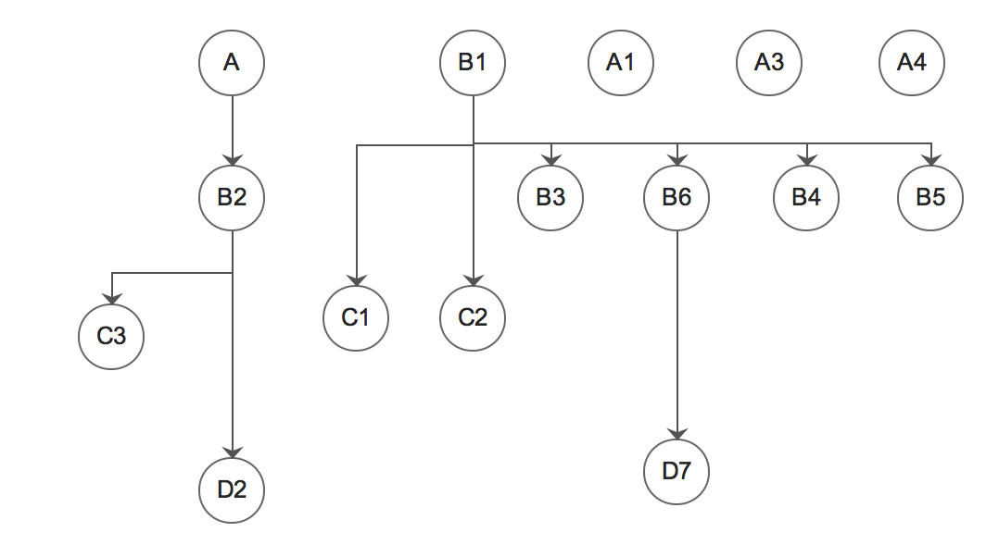

三、计算题（第1、2题每题8分，第3题9分，共25分）

1、层级模式下存在上下级代理关系：联创A（3折）——合伙人B（4折）——特约C（6折）；C没有充值权限，A、B有充值权限且充值关联总部、向上级充值、等额扣减。现代理C向B购买一商品使用线下付款120元，代理B转给A发货并使用充值的货款进行支付，设置了差价比例为60%，发货人获得发货奖励金，问：

①B转给A发货事，需要支付多少钱？

②若最终是总部发货，那么A可以赚取多少钱？ 12

答案：

①96元

计算过程：A、B、C的进货价格分别可以算出为：60、80、120元。

C通过线下付款给B，B如果要让A代发的话，就需要进行付款，使用货款支付时，要支付自己的进货价格，另外，存在代发差价比例为60%，故B实际可以获得的差价为：（120-80）\*60%=24元。，需要支付给B的为120-80-24=16元。故B需要通过货款支付96元。

②12元

总部发货，说明A也进行了代发，那么A可以赚取的金额为：

（80-60）\*60%=12元

2、层级模式下存在邀请关系如下（未进行其他变更调整）：联创A——合伙人B——合伙人B1——特约C——特约C1。现有一商品，进货价分别为：联创：80元，合伙人：120元，特约180元。针对特约级别，存在C平级推荐时，可以获得10元每件的订单奖。合伙人层级未设置奖励。那么代理C1通过线下打款给总部的方式，向层级上级购买了商品10件。未设置代发差价比例，问最终总部发货，哪些人会获得收入？分别是多少钱？

答案：

A：400元 （120-80）\*10=400元

B1：500元 （180-120）\*10-给C的奖励=500元

C：100元 10\*10=100元

额外说明，总部为800元，款项为线下打款直接给总部，所以总部在系统内是没有收入、

3、现有代理商层级关系为：联创A——合伙人B———特约C；每个代理都有零售小店，且开了分享模式。特约C有归属其的分享商关系如下：x——y——z（xyz均和C不是同一个身份）；假设一商品各级别代理价格为：联创：50元；合伙人：70元；特约100元。零售价为150元。现设置分享商存在两层的基础佣金奖励，分别为7元、3元（小店代理承担）。零售代发时，所有代理均设置代发比例为80%，奖励金归总部。请问，当z的分享店铺内，某会员产生了消费，购买商品一件，通过我们提供的第三方支付通道进行了付款，最终由A发货，请问那些人可以获得收入，分别是多少钱？（不考虑支付时产生的手续费）

答案：

z 7 分享奖励第一层，7元。

y 3 分享奖励第一层，3元

C 30 （150-100）\*80%-支出的分享奖励（7+3）=30元

B 24 （100-70）\*80%=24元

A 70 A发货，直接获得B的进货价70元

总部 16 其它发货奖励金归总部。C代发的时候奖励金为：（150-100）-（150-100）\*80%=10元，B代发的时候为：（100-70）-（100-70）\*80%=6元

故总部为16元